Ход игры
Формируется команда, которая, выполняя задания (всего их….), собирает ключевую фразу. Все задания выполняются маркерами на водяной основе. Для логической связки используются стихи о природе. После выполнения каждого задания дети получают часть фразы (букву), которую, пройдя все этапы игры, соберут в конце.
- «Кто они такие?»
Наш дом родной, наш общий дом -
Земля, где мы с тобой живём!
Ты только посмотри вокруг:
Тут - речка, там - зелёный луг.
В лесу дремучем не пройдёшь,
Воды в пустыне не найдёшь!
А где-то снег лежит горой,
А где-то жарко и зимой:
Чудес нам всех не перечесть,
Одно у них названье есть:
Леса и горы, и моря -
Всё называется Земля!
- Невозможно представить нашу планету без представителей этого царства?
Карточка 1
«Царство животных»
ж | и | в | о | т | н | ы | е

п | т | и | ц | ы

р | а | с | т | е | н | и | я

- «Кто где живет?»
- На карточке карта полушарий, по всей карточке изображены животные представители разных природных зон. Соедините животное и природную зону, в которой они обитают.

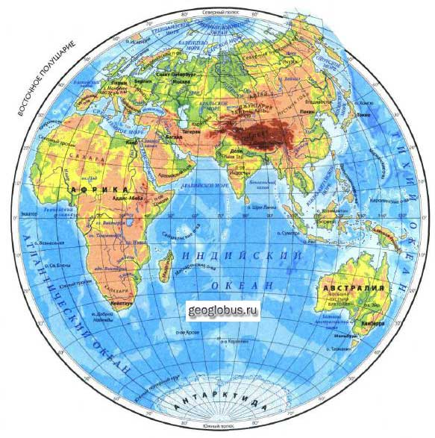
3. «Закончи рисунок»
Все видеть, все понять,
Все знать, все пережить,
Все формы, все цвета
Вобрать в себя глазами.
М. Волошин.
-Пофантазируй, в какого животного могут превратиться данные фигуры. (божья коровка, лягушка, белочка, заяц, кошка и т.д.)

4.«Животные символы»
- Это животное- символ России
м | е | д | в | е | д | ь
-Это животное- птица мира
г | о | л | у | б | ь
- Это животное символ верности
л | е | б | е | д | ь
5.«Экологический календарь»
- Как и у каждого из нас есть День рождения, так и у Земли есть такой же день. Вам предстоит узнать его точную дату.
Впиши цифры в кружки, где нет чисел,
Не забывай о знаках: минусах, плюсах.
Получишь точную дату - День Земли.
3
0
2
=
22
Физминутка
Мы немножко отдохнем. (встаем около парт)
Встанем, глубоко вздохнем. (глубоко вздыхают)
Медвежата в чаще жили, (руки в стороны)
Головой своей крутили. (круговые вращения головой)
Вот так, вот так. (повтор)
Головой своей крутили.
Медвежата мед искали. (ходьба на месте)
Дружно дерево качали, (две руки вверх)
Вот так, вот так. (повтор)
И из речки воду пили. (наклоны вперед)
Вот так, вот так. (повтор)
А потом они плясали, (движения, имитирующие танец)
Выше ноги поднимали, ( ходим вперевалочку)
Вперевалочку ходили.
7.«Будь животным другом!»
Давайте будем дружить друг с другом,
Как птица – с небом, как поле – плугом,
Как ветер – с морем, трава – с дождями,
Как дружит солнце со всеми нами.
- Нарисуй плакат-призыв «Будь природе другом!»
8. «Игра в прятки»
Лучшей умственной зарядки
Нет для взрослых и детей:
Кто играет с нами в прятки,
Тот становится умней.
- Зачеркни лишние буквы, узнай названия животных – героев музыкальных произведений. (В конце этого конкурса можно прослушать фрагменты этих произведений). (кузнечик, зайка, ворона)
М У К У З Н Е Ч И К З У К
Ч У Д З А Й К А Ж П
Р О Б В О Р О Н А В A
9. «Цепь питания»
-Как часто мы говорим, что нам не нужны мыши, комары. А правы ли мы? Чтобы ответить на данный вопрос составим цепи питания.
(Изображены животные, соединяем их).
Трава-мышь-лиса.
Комар-лягушка-цапля
Все – все – все на свете нужны!
И мошки не меньше нужны, чем слоны.
Нельзя обойтись без чудищ нелепых
И даже без хищников злых и свирепых!
Нужны все на свете! Нужны все подряд –
Кто делает мед, и кто делает яд.
Плохие дела у кошки без мышки
У мышки без кошки не лучше делишки.
Да! Если мы с кем-то не очень дружны –
Мы все-таки очень друг другу нужны,
А если нам кто-нибудь хищным покажется,
То это, конечно, ошибкой окажется…
Все, все – все на свете
На свете нужны
И это все дети запомнить должны! (Б.Заходер)
10. Наша игра подошла к концу. Сложите части вместе, получите ключевую фразу.
(Человек, будь природе другом!)

